Министерство образования и молодежной политики Свердловской области

ГАПОУ СО «Екатеринбургский колледж транспортного строительства»

Отчёт по программе «Задание 4. Неявные интенты»

Выполнил: Лешуков Денис Юрьевич
Группа: ПР-31
Преподаватель: Мирошниченко Г.В
2025

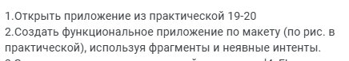
Входные и выходные данные
Contact – записанный контакт в телефонной книге
Блок-схемы
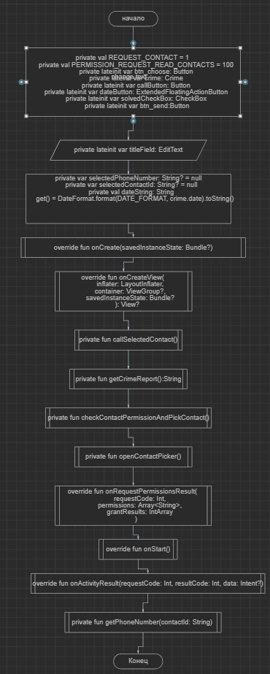

OnCreateView

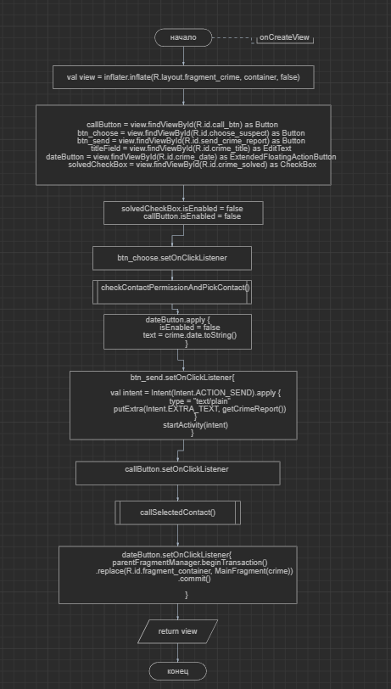
OnSelectedContact
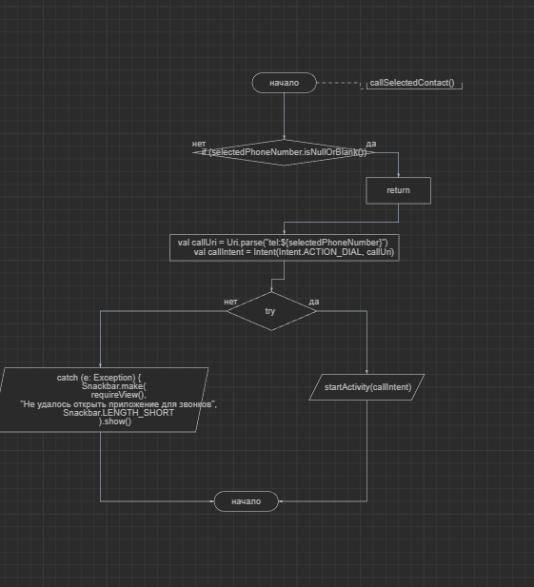
getCrimeReport
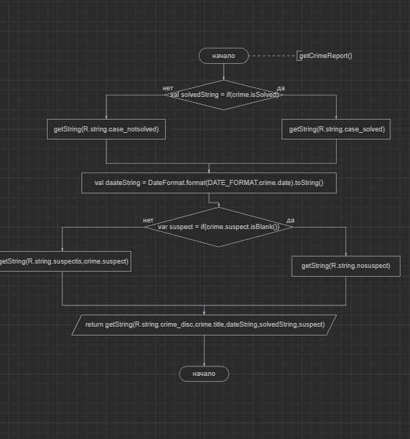
checkContactPermissionAddpickContacct
opencontactPicker
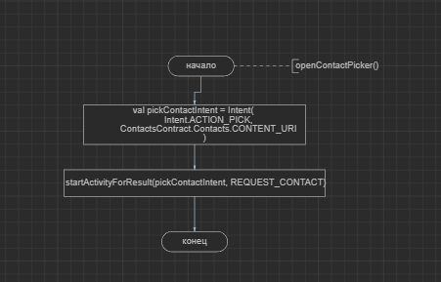
onRequestPermisiionResult
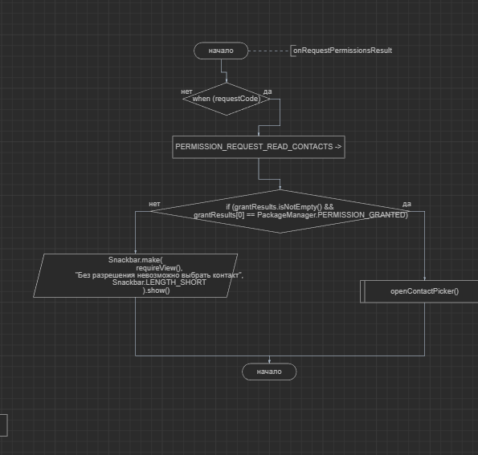
onStart
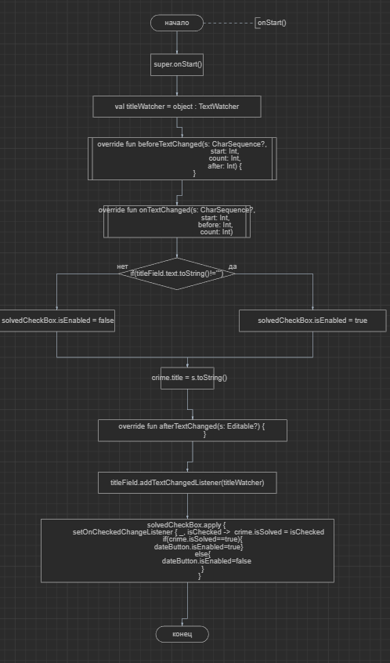
onActivityResult
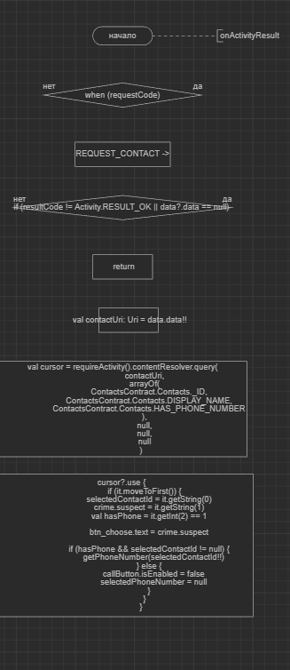
getPhoneNumber
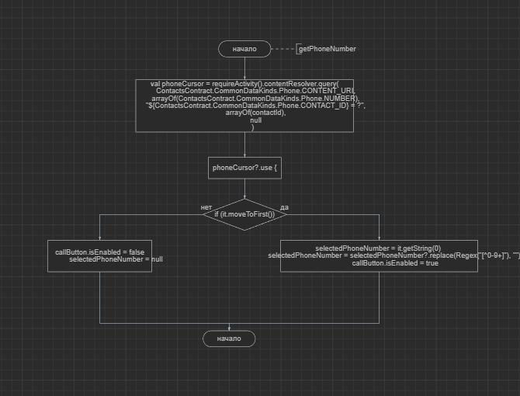
onCreate
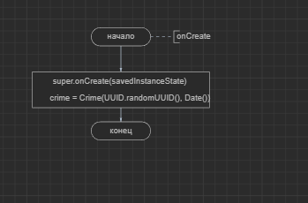

Листинг программы

Фрагмент – скриншот №1
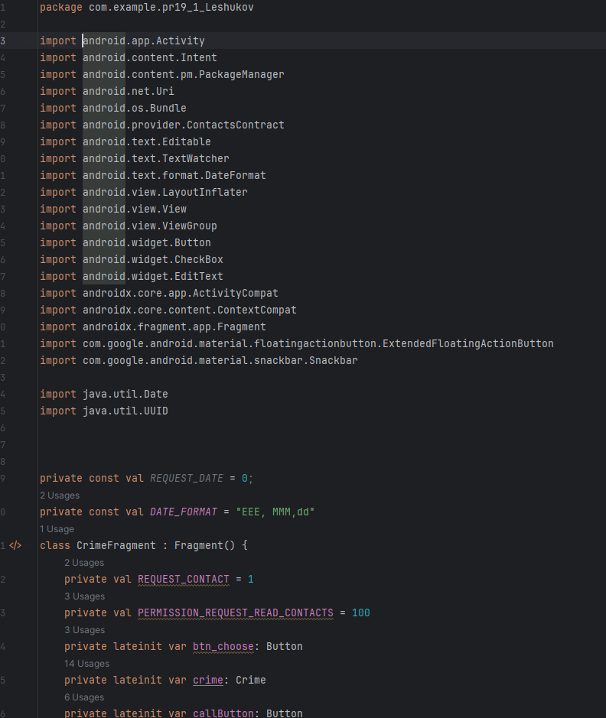

Фрагмент – скриншот №2
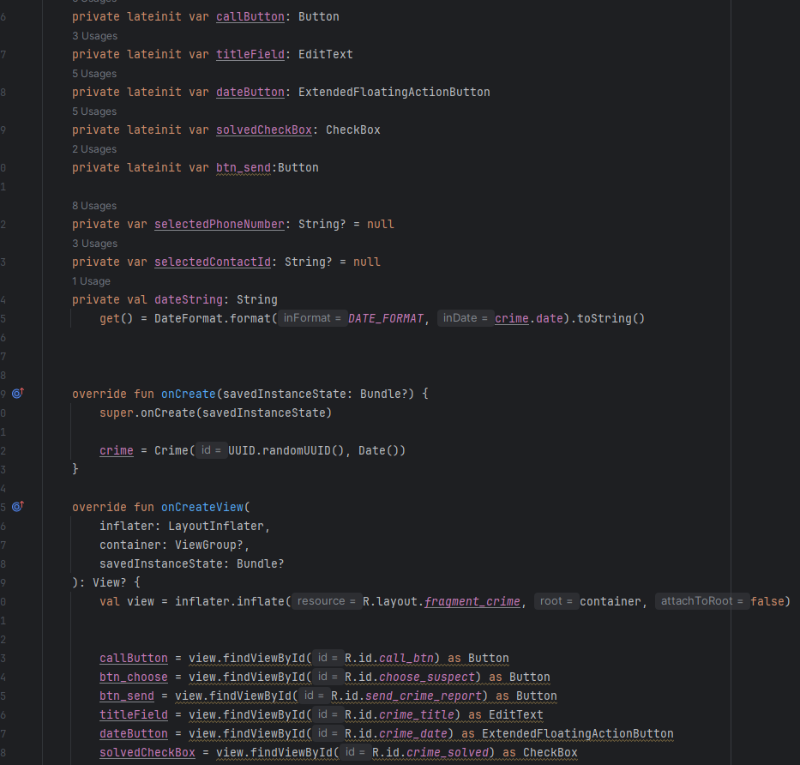
Фрагмент – скриншот №3
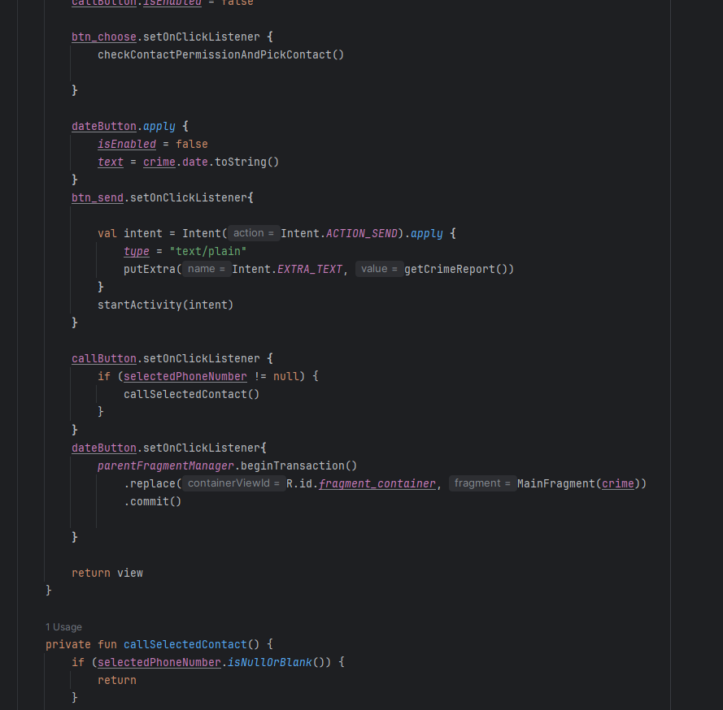

Фрагмент – скриншот №4
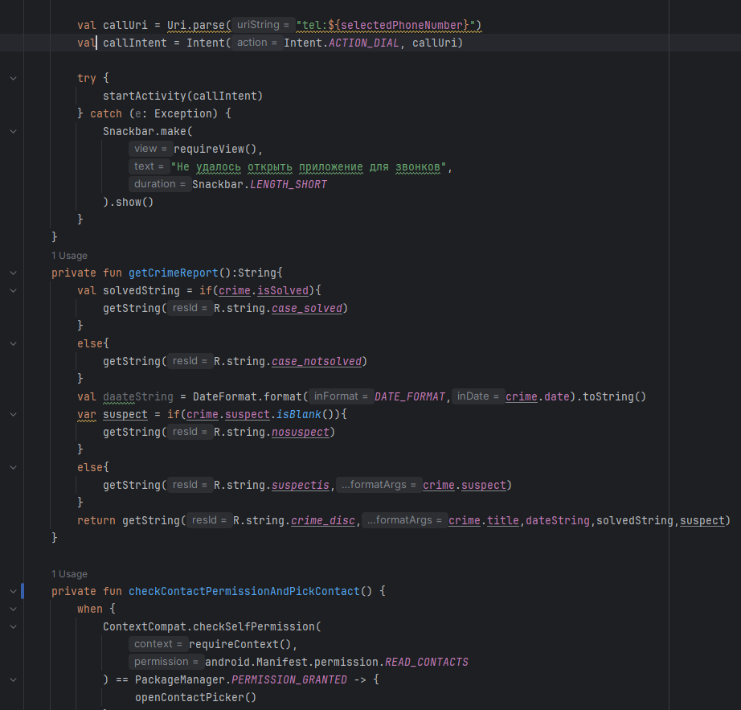
Фрагмент – скриншот №5
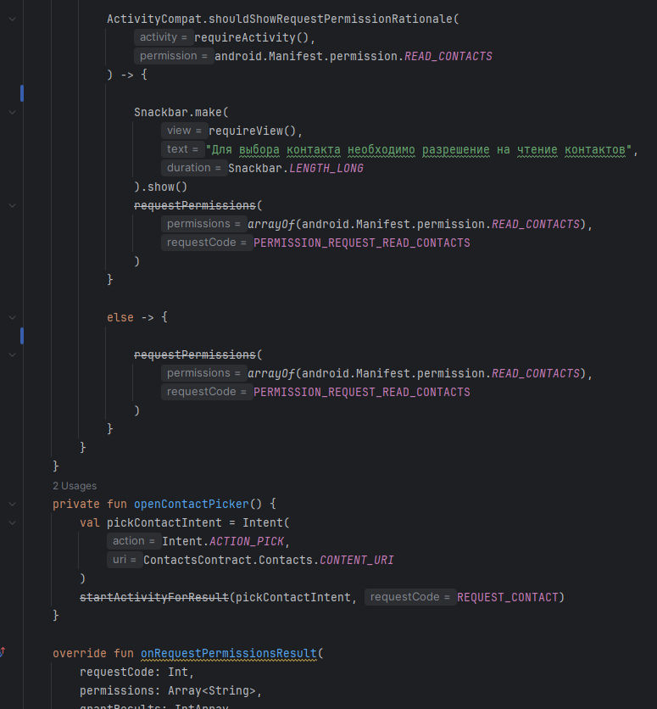
Фрагмент – скриншот №6
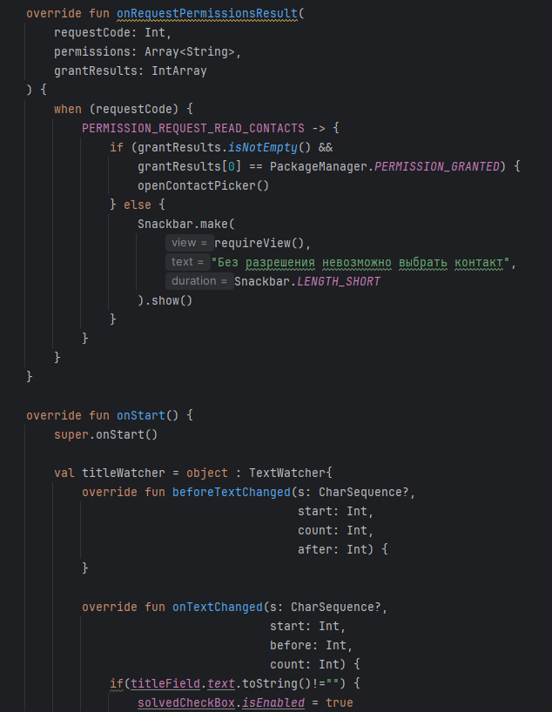
Фрагмент – скриншот №7
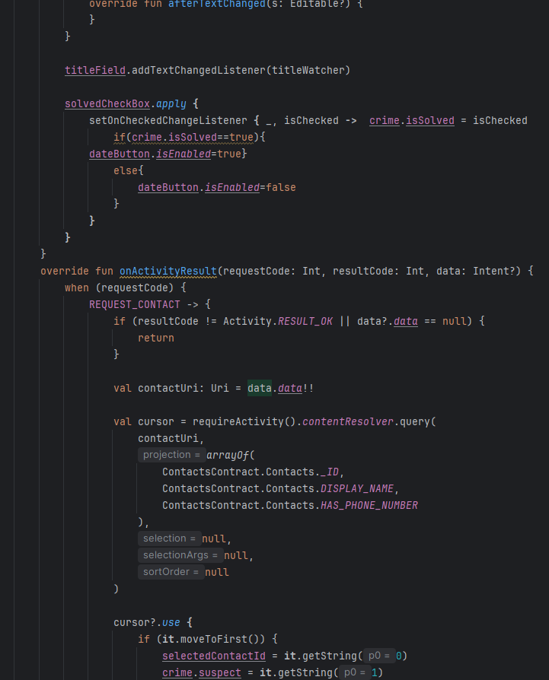
Фрагмент – скриншот №8
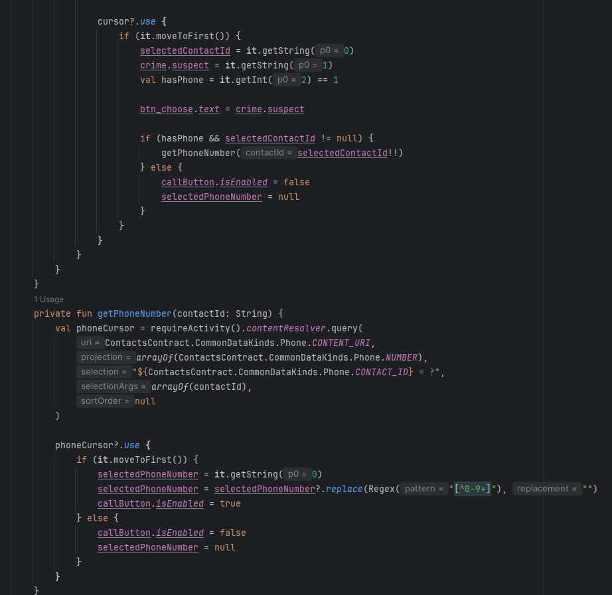MainActivity
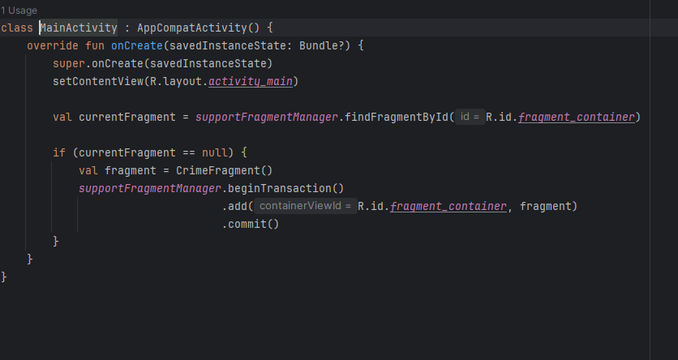
MainFragment
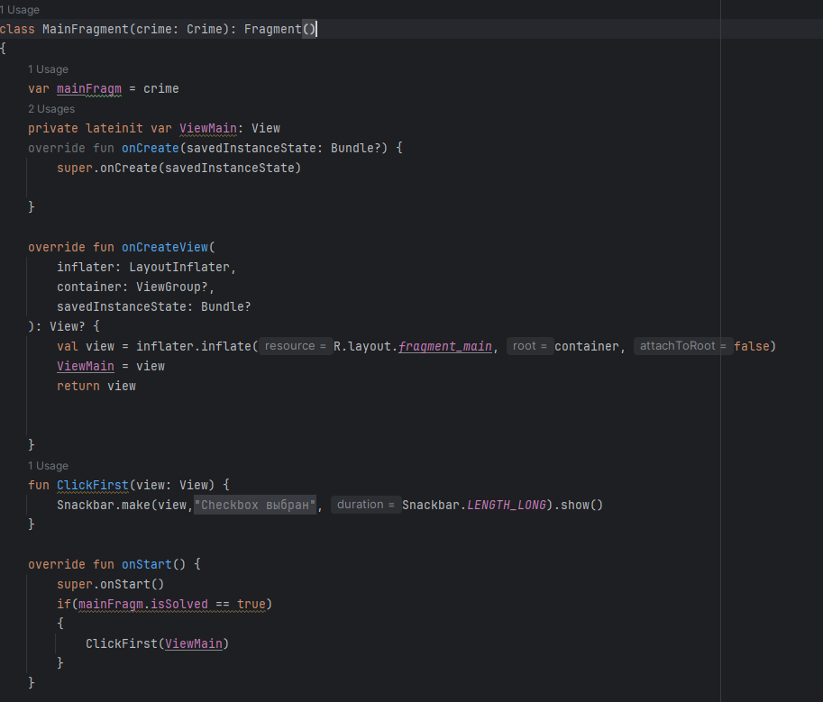
Crime
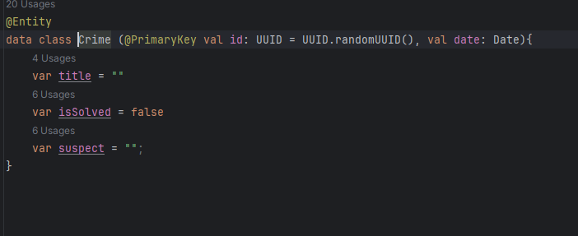

Скрин-шот экранов+Тестовые ситуации
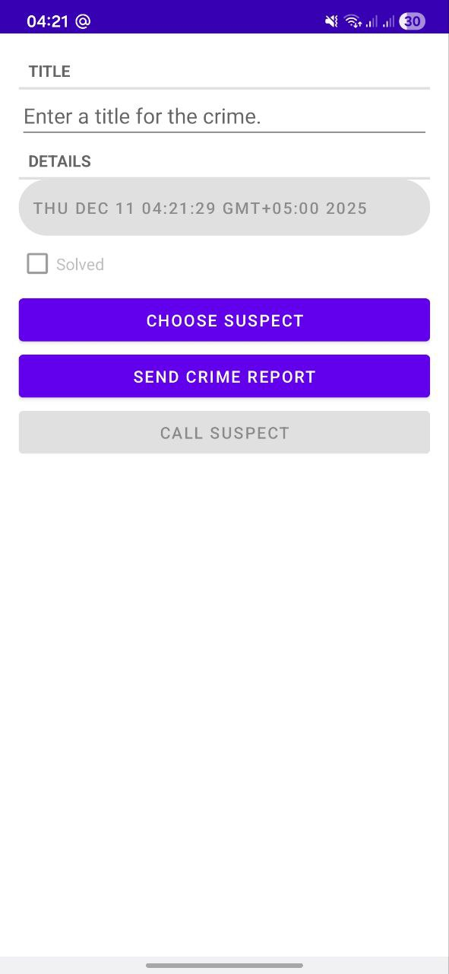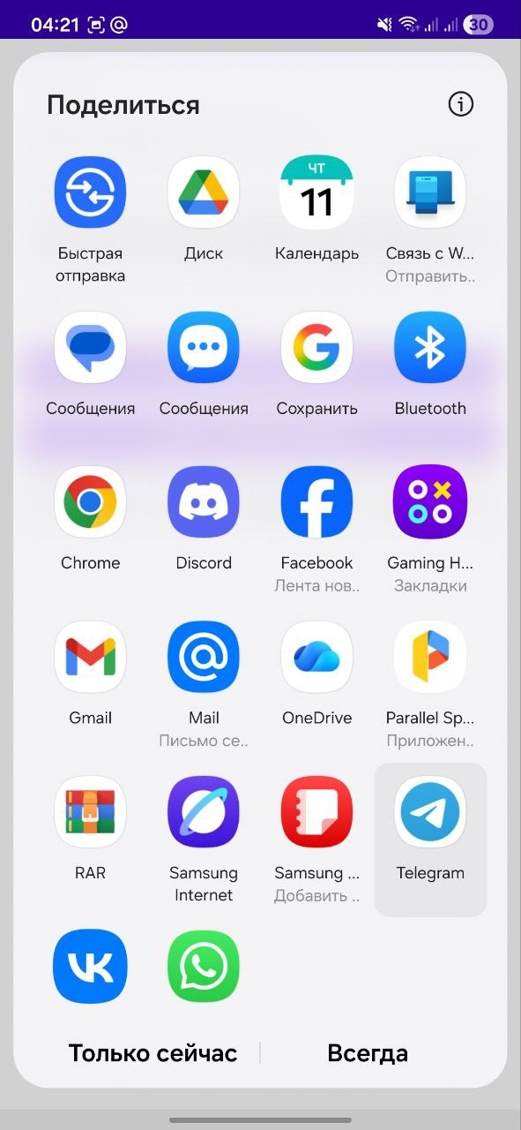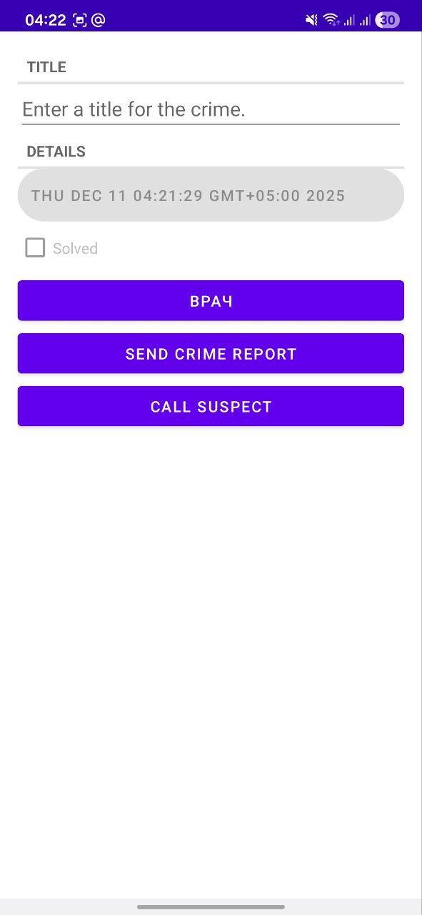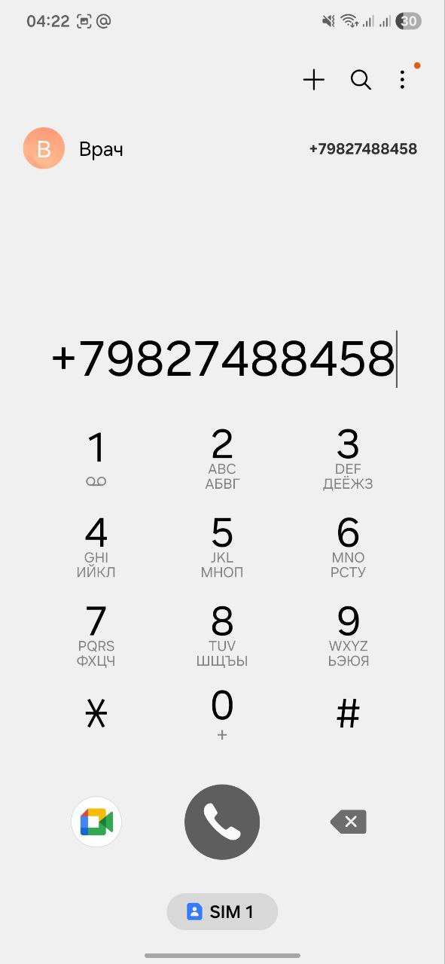

Используемые библиотеки:
